**12/07/2023**

**Compte rendu du Workshop**

Le présent compte rendu résume les principales discussions et conclusions du workshop, qui s'est tenu aujourd’hui le 12 juillet 2023.

L'événement a réuni 4 participants et l’organisateur du workshop, tous réunis dans le but de discuter et comprendre les objectifs à atteindre pour la mise en production d’une application et de dégager les différents points à modifier ou à améliorer concernant l’application **Medivisto**.

Le workshop s'est déroulé sur 2 heures et a été divisé en deux sessions interactives, comprenant des présentations, des discussions en groupe et des exercices pratiques.

Les discussions ont été riches et ont permis d'aborder de nombreux aspects pertinents liés au workshop.

Parmi les principales conclusions, on peut citer :

1. Pour assurer la mise en production d’une application il faut vérifier ces 8 parties :

* **Le contenu :** Le texte doit être compréhensible, bien rédigé. Il faut distinguer entre les liens et le reste du texte, il faut vérifier les informations de contact et il faut mentionner les droits d’auteur.
* **Fonctionnalités** :il faut tester les fonctionnalités(requêtes), les redirections, vérifier les API payantes, ajouter des textes alternatifs pour les images, ajouter les pop et les messages de confirmation, d’erreur pour les utilisateurs et finalement la mise en place des pages 404 personnalisés.
* **Design et Affichage :** il faut utiliser des interfaces compréhensibles et facile à utiliser, les interfaces doivent être responsive, les couleurs doivent respecter la charte graphique et il faut ajouter le Fav Icon.
* **Sécurité** : il faut vérifier le SSL, le Recaptcha, les cookies, cacher les versions du serveur, ajouter les tokens et vérifier ces temps d’expirations et les backups.
* **Performance** : temps de chargement et de réponse rapide et les formats des images doivent être Webp.
* **Mailing** : vérification de l’email d’expédition et l’ajout d’une Template personnalisé lors de la réception de l’email par l’utilisateur.
* **Data Base :** supprimer les données de test ou saisir des informations compréhensibles pour le client.
* **SEO**: référencement du site, ajouter méta description et le titre, éviter les caractères spéciaux et le site Map.

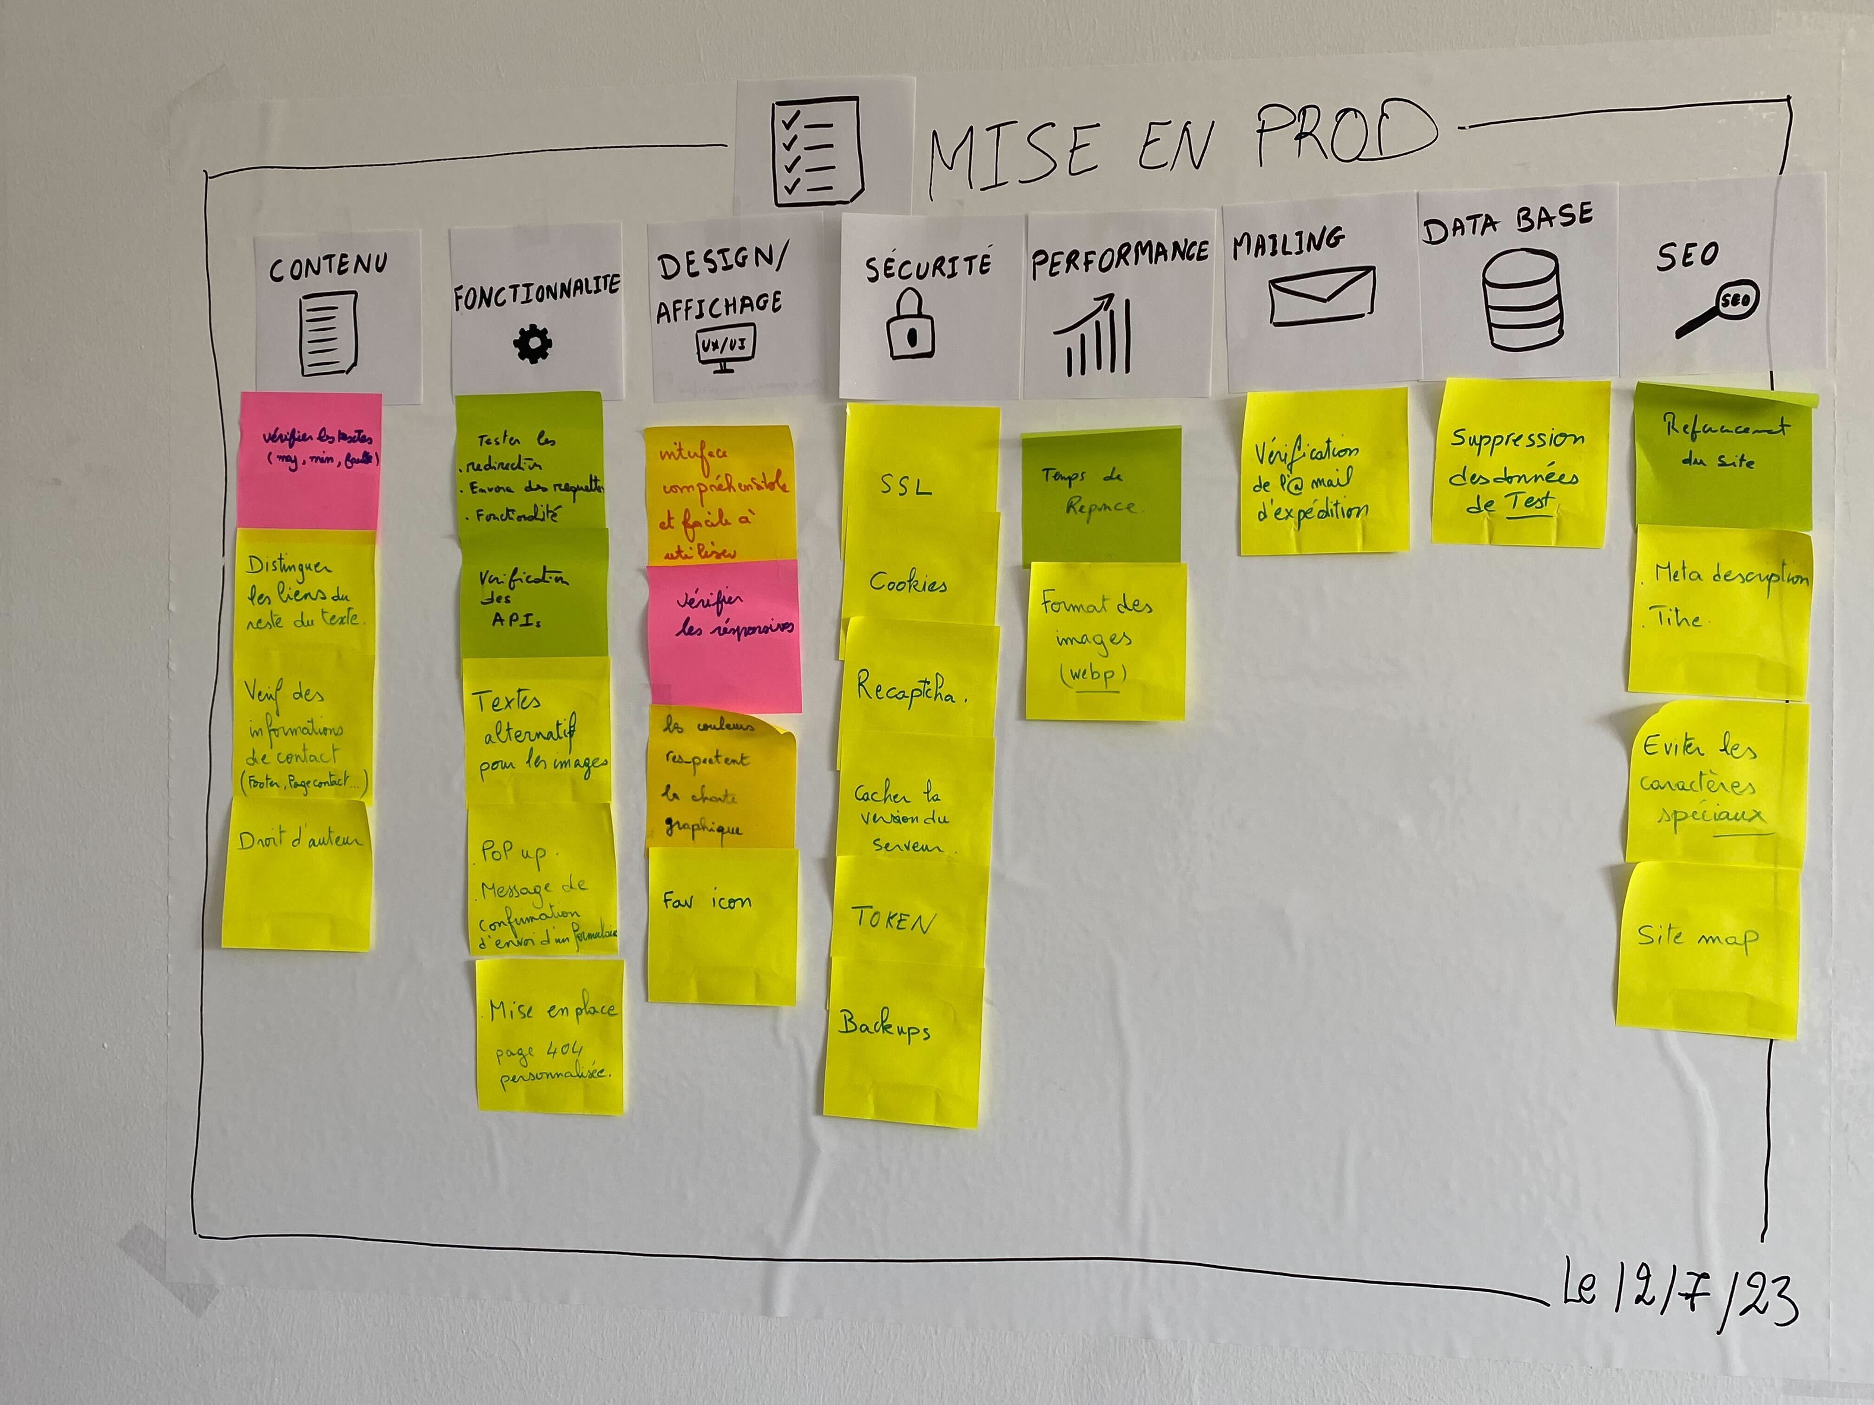

1. Test et analyse de l’application **Medivisto :**

Après avoir tester et analyser l’application **Medivisto (espace docteur et page d’accueil), il y’aura des taches à revoir et à ajouter :**

* Préparation et la mise à jour de la base de données de toute l’application.
* Recherche avancés des médecins, pharmacies et médicaments.
* Amélioration de la partie gestion des ordonnances.
* Vérifier la fonctionnalité d’ajout d’un patient (le bouton inscrire ne présente aucun évènement).
* Vérifier les contrôles de saisie de toutes les formulaires.
* La partie Blog est absente (front et back).
* Toutes les interfaces de l’application ne sont pas responsives.
* Ajouter les liens dans la partie footer.
* Vérifier la suppression des rendez-vous, des ordonnances et des certificats (parce que il faut recharger la page pour que l’objet soit supprimé).
* Pour améliorer l’application, on peut ajouter un espace de messagerie pour assurer la communication entre patient et médecin ou entre les médecins.

Après avoir discuter, nous avons dégagé les principales tâches à améliorer :

* Rendre l’application Responsive et Rendre le footer dynamique.
* Recherche avancés des médecins, pharmacies et médicaments.
* Vérifier les fonctionnalités de suppression et d’ajout pour les rendez-vous, les patients et les ordonnances.

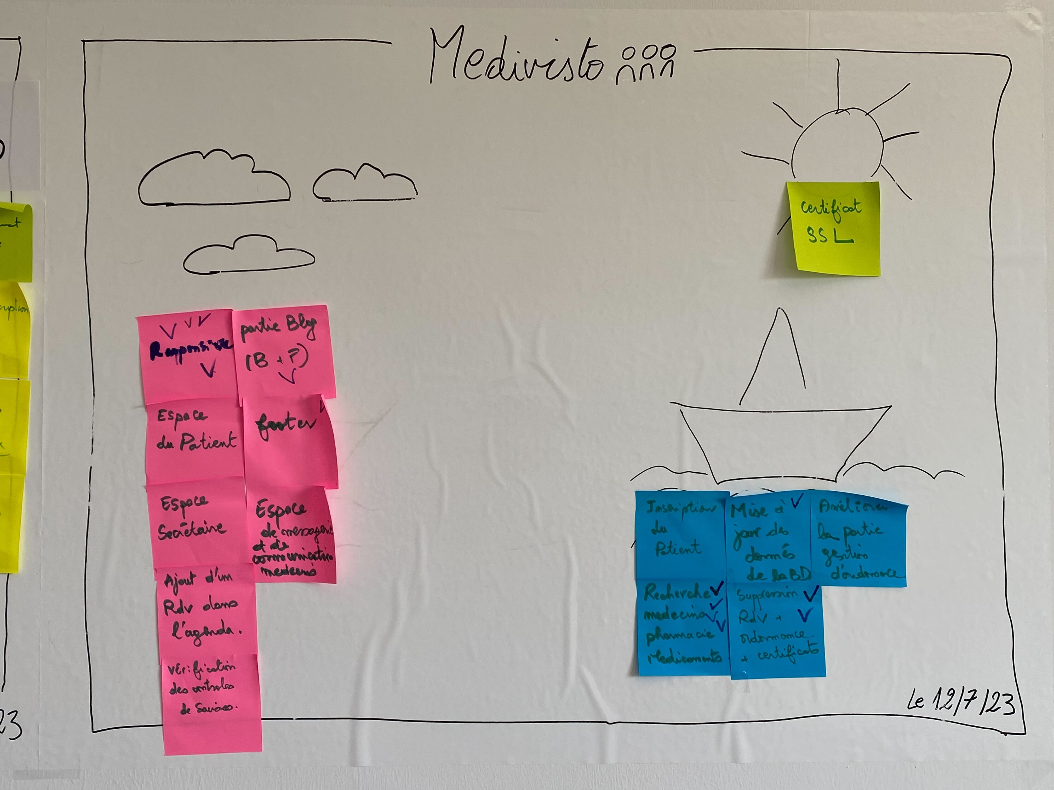

Suite aux discussions et aux conclusions du workshop, plusieurs recommandations ont été formulées.

**Pour bien comprendre les objectifs et le but de l’application,** nous avons besoin de comprendre les fonctionnalités de chaque acteur (patient/docteur/admin), nous avons besoin de voir le digramme de classe pour comprendre les relations entre les modèles pour bien savoir comment développer et améliorer les taches, nous avons besoin d’avoir l’accès à l’espace patient et administrateur et surtout nous avons besoin du code source pour contribuer à la réalisation des taches dégagés à partir de ce workshop.

Le workshop a été un succès, réunissant des participants engagés et motivés. Les échanges fructueux ont permis de partager des idées novatrices et des meilleures pratiques, ouvrant la voie à de nouvelles résultats.